***МОУ “СОШ№ 3” г. Магнитогорск Выпуск №1 2012-2013 учебный год***

**VиталиS!**

**С лат. «vitalis» -жизнь*.***

***«Жизнь школы – это наш «Vиталиs»!***

***Он нам подробно объяснит,***

***О школьных новостях расскажет,***

***И нас чуть-чуть повеселит!»***

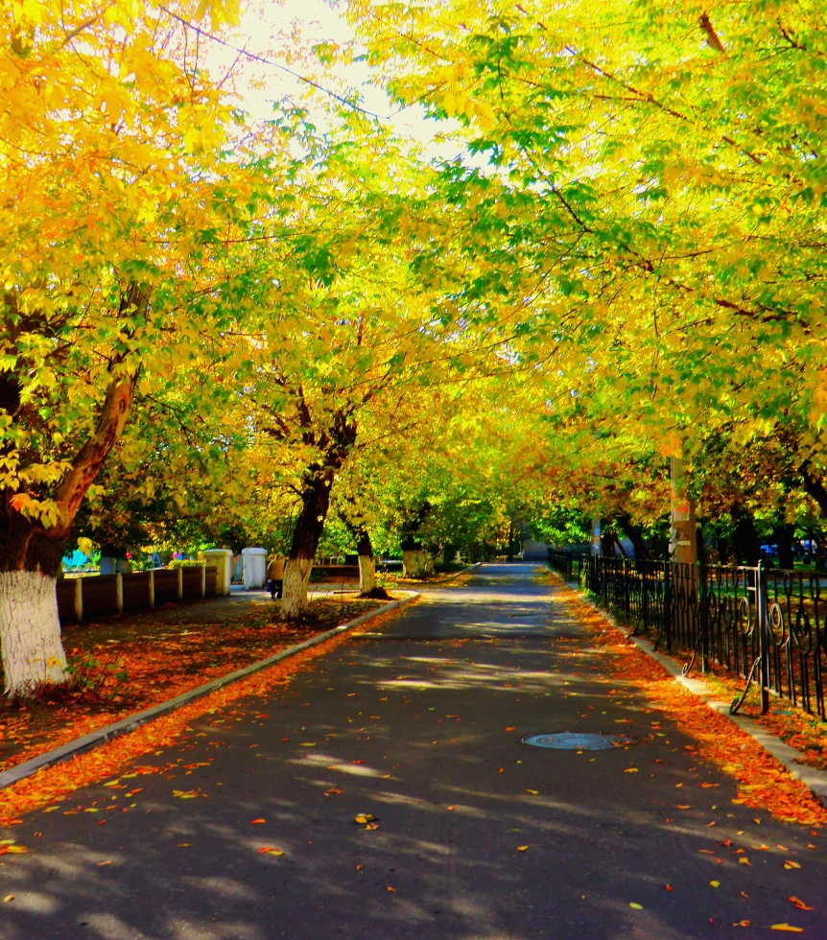

***Рубрики газеты:***

***1.Новостная рубрика –***

***«Как это было!»***

***2.«Кто на новенького?»***

***3.Операция Ы.***

***4.Осенняя пора…***

***5.Колонка редактора***

***(Сбор макулатуры).***

** ФОТО: МУСТАХИТДИНОВА ЗАРИНА, 9-А КЛАСС**

**ВСЕ ДЕРЕВЬЯ МИГОМ ОГОЛЕЛИ,**

**И СОЛНЦЕ НАС НЕ ГРЕЕТ ПО УТРАМ.**

**ВСЕ ЧАЩЕ БАРАБАНИТ ДОЖДЬ ПО КРЫШАМ,**

**ВЕДЬ ОСЕНЬ ПОСТУЧАЛАСЬ В ДВЕРИ К НАМ.**

**ЛИСТВА, КАК СНЕГ, УКРАСИЛА СОБОЮ**

**ВСЮ ЗЕМЛЮ, КРЫШИ ВСЕХ ДОМОВ.**

**НА УЛИЦЕ СТАНОВИТСЯ ПРОХЛАДНЕЙ,**

**ТАК МАЛО ОСТАЕТСЯ ТЕПЛЫХ ВЕЧЕРОВ.**

**АВТОР: ЕРМАЛАЕВА ВАЛЕРИЯ, 9-Б КЛАСС**

1. 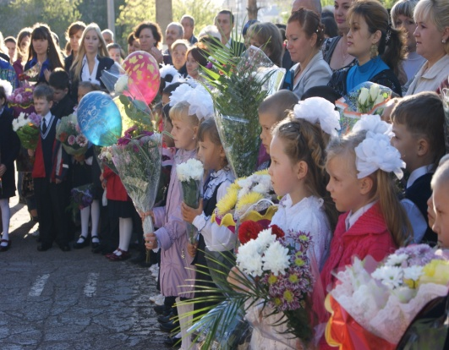**КАК ЭТО БЫЛО?**

**1 сентября 2012 года состоялась торжественная линейка, посвященная Дню Знаний! Все ребята были красивыми, нарядными и веселыми!**

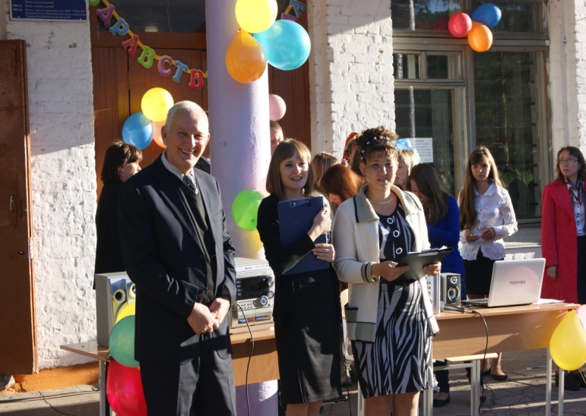

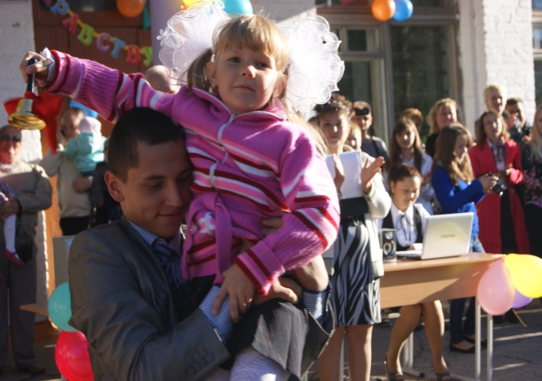

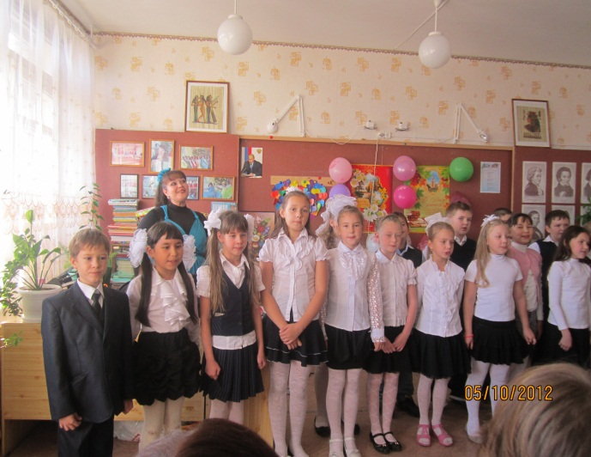

***День учителя.***

5 октября 2012 года был замечательный праздник – День учителя! В этот день ученики поздравляли учителей, а учащиеся 11-а класса устроили сюрприз. Они встречали учителей у входа в школу бурными аплодисментами и музыкой, а также развесили на дверях кабинетов поздравительные стихи, подарили подарки классным руководителям и любимым учителям-предметникам. Ученики, под руководством Морунковой Марины Васильевны, организовали концерт для учителей. Ребята исполнили всеми любимые песни, стихи.

Это выступление понравилось всем.

Мы хотим поблагодарить учителей за их нелёгкий труд, понимание и главное за их доброту и любовь!

Горлова Юля, 7-а кл.

***Итоги конкурса.***

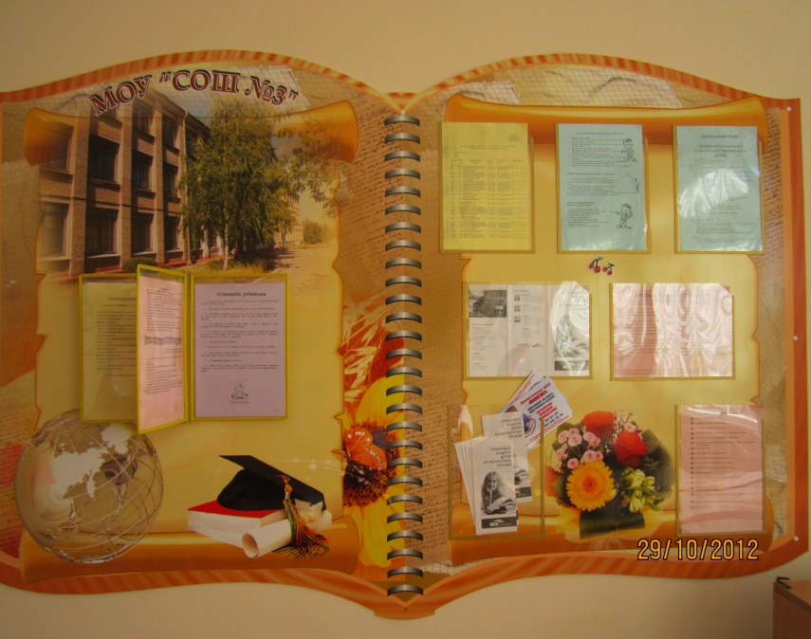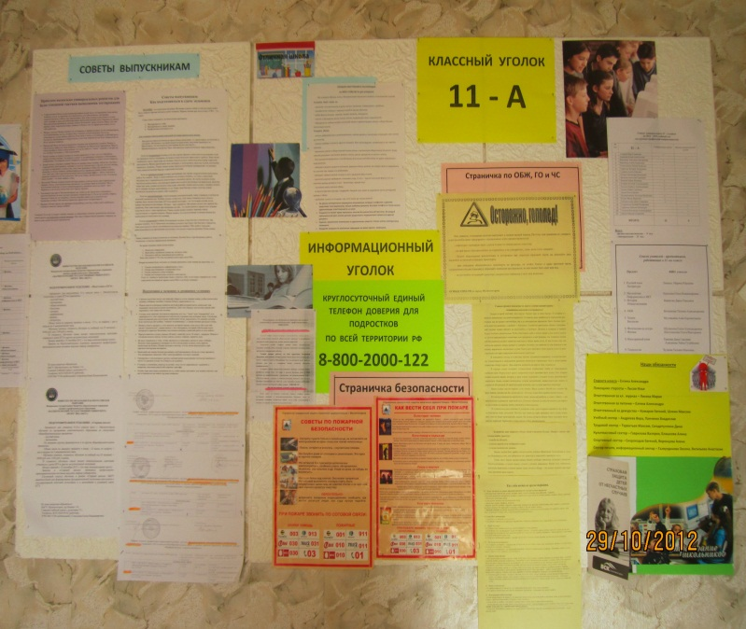17 октября 2012г. были подведены итоги конкурса «Самый классный классный уголок!» Уголки оценивались старостами классов. Победителями стали 8-а класс в номинации «Дизайнерское решение» и 11-а класс в номинации «Информационное поле». Молодцы! Поздравляем!

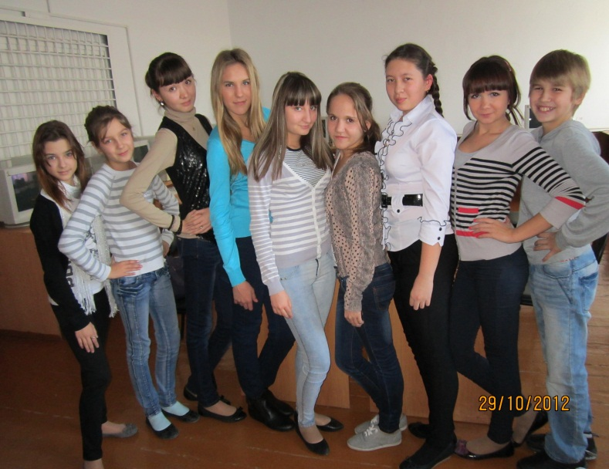***«Школа лидера»***

18 октября 2012 г. уже традиционно проходило занятие для старост классов «Школа лидера». Занятие проводила Сергеева Ольга Геннадьевна, куратор городского парламента школьников. На занятии ребята разбирали методы сплочения классного коллектива и лидерские черты характера, ребята работали в группах, несмотря на разницу в возрасте. Эти занятия будут проходить один раз в месяц (третий вторник месяца) в 14.30 в 15 кабинете.

Смоляева Анастасия, 7-б кл.

**2. «Кто на новенького?»**

Наступил 2012-2013 учебный год. Мы все хорошо отдохнули за летние каникулы. Я даже не заметала, как быстро пролетели эти жаркие месяцы.

Пока мы отдыхали, в школе многое изменилось! Стены из холодного голубого цвета перекрасили в нежно-лиловый цвет, сиреневый и фисташковый! В классах сделали ремонт. В новом учебном году появились новые секции, кружки. И мы все, девчонки, записались в секцию «Фитнеса», к молодому учителю! Молодых красивых учителей в этом году много. Давайте познакомимся с ними поближе.

Весёлый учитель информатики-Шахновская Елена Евгеньевна. Она любит спорт, особенно фитнес. 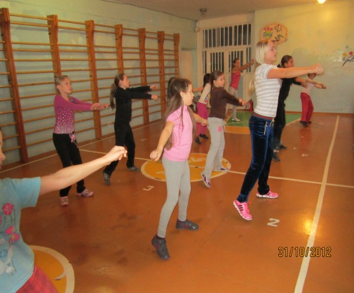 Интересно то, что она выпускница нашей школы. Елена Евгеньевна приглашает всех ребят на фитнес в школе.

Усманова Рамиля Рамазановна-учитель математики, любит детей. С детства Рамиля Рамазановна любила математику - это и повлияло на её решение стать учителем. Жизнерадостный человек, любит юмор и ведёт кружок «Легоконструирования». 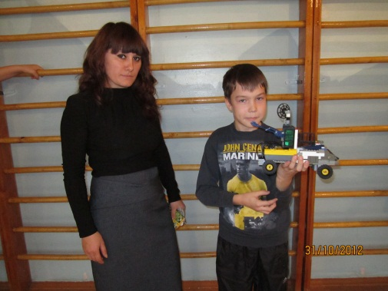

А если вы любите рисовать и мечтаете стать художником или учителем ИЗО, то в этом вам поможет Ткачева Ирина Викторовна. Талантливый педагог отличается своими оригинальными и неповторимыми рисунками, ведёт кружок рисования.

Наталья Анатольевна Старкова-учитель русского языка и литературы, несмотря на то, что молодой специалист, является строгим и требовательным педагогом. Наталья Анатольевна любит рассказывать смешные случаи из жизни и ведёт кружок «Литературная гостиная». 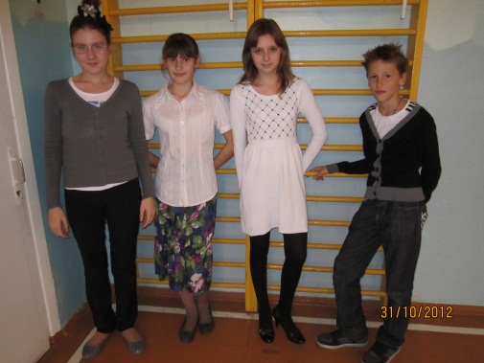

Я надеюсь, что учебный год будет успешным и плодотворным. А всем учителям я хочу пожелать здоровья и благополучия...

Юсупова Джанонна, 8-а кл.

**3. «Операция Ы»**

С 1 октября по 1 ноября 2012 года в школе проходила школьная операция, включающая в себя три номинации: внешний вид учащихся, в школу без опозданий и самый ответственный дежурный.  
Были получены следующие результаты: учащиеся, постоянно поддерживающие деловой стиль в школе: Нежинцев Александр-5а класс, Андриянова Юлия-5б класс, Анпилогов Андрей-6а класс, Ахматов Егор-6б класс, Рой Андрей-7а класс, Кузнецов Денис-7б класс, Стяжков Александр-8а класс, Ломовцев Вячеслав-8б класс, Соколов Максим-9а класс, Бережнев Александр-9б класс, Терентьев Максим-11а класс.  
В следующей номинации: "В школу без опозданий", были выявлены ребята, которые никогда не опаздывают на учебные занятия: Пушкарева Инна-5а класс, Поздышева Надежда-5б класс, Никитина Юлия-6б класс, Булина Алла-7б класс, Стяжков Александр-8а класс, Ложкина Елена-8б класс, Мустахитдинова Зарина-9а класс, Иргалина Елена-9б класс, Андреева Вера-11а класс. И следует отметить тех ребят, которые любят поспать и регулярно опаздывают на уроки: Акулов Глеб-5а класс, Блиянкин Захар-5б класс, Гринько Дмитрий-6б класс, Сулейманова Нариза-7а класс, Моделян Ирина-7б класс, Машков Сергей-8а класс, Сутковой Алексей-8б класс, Кардаманова Валерия-9а класс, Соколова Анастасия-9б класс, Рощин Федор-11а класс.  
Ну, а самыми ответственными дежурными за первую четверть стали: Ефимова Анастасия-5а класс, Гайкалова Мария-5б класс, Юровская Мария-6а класс, Никитина Юлия-6б класс, Лиштван Раиса-7а класс, Бровин Андрей-7б класс, Новоточина Анна-8а класс, Кривенко Александра-8б класс, Слободяников Дмитрий-9а класс, Ермалаева Валерия-9б класс, Андреева Вера-11а класс. Ну а также нельзя не отметить тех учащихся, которые безответственно относятся к дежурству: Добрынин Евгений-5а класс, Жуков Николай-5б класс, Чирков Данил-6а класс, Гринько Дмитрий-6б класс, Миндибаев Роман-7а класс, Сапожникова Ангелина-7б класс, Зимин Роман-8а класс, Тислина Анна-8б класс, Белов Данил-9а класс, Кондратюк Анна-9б класс, Рощин Федор-11а класс.   
Такая школьная операция повторится еще не раз. И хотелось бы, чтобы как можно меньше учеников опаздывали на уроки, не были безответственными и всегда соблюдали школьный деловой стиль в одежде! Удачи всем! 

Иргалина Елена, 9-б кл.

**4. «Осенняя пора…»**

Унылая пора! Очей очарованье!   
Приятна мне твоя прощальная краса-  
Люблю я пышное природы увяданье,  
В багрец и в золото одетые леса,  
В их сенях ветра шум и свежее дыханье,  
И мглой волнистою покрыты небеса,  
И редкий солнца луч, и первые морозы,  
И отдаленные седой зимы угрозы.  
А.С. Пушкин

Вот и лето прошло... Позади всеми любимая пора-пора каникул, отдыха и веселья, пора беззаботных дней и бессонных ночей. Но, не будем терзать себя воспоминаниями.   
Осень всегда приходит неожиданно. Она засыпает нас листьями, пугает первым снегом, греет последними лучами солнца. Осень-волшебное время года. Такого буйства красок, цветов и оттенков не увидеть ни на одной картине, даже самого талантливого художника, только природа Матушка способна создавать подобные живописные творения. Осень прекрасна, ее любили многие поэты, писатели, художники-любят и теперь, потому что она неповторима каждый раз, когда приходит к нам. Вот, например, в этом году осень удивила нас: 22 октября выпал первый снег! Это поистине радостный момент для всех! В тоже время осень-пора, когда все мы, школьники, возвращаемся после трехмесячного отдыха в школу и погружаемся в эту учебную канитель. В этом новом учебном году кто-то из нас стал на год старше, а кто-то первый раз пришел в школу и стал первоклассником! Для первоклашек нынешняя осень-первая в стенах нашей школы. Но вот для учащихся одиннадцатого класса эта осень последняя в их школьной жизни, и ребятам предстоит важнейшее испытание-ЕГЭ. Девятиклассники также будут проходить первое серьезное испытание-ГИА. Некоторые из учащихся девятых классов останутся в родной школе, а некоторые уйдут в СУЗы или другие школы. Для них эта осень в родных школьных стенах так же последняя, как и для одиннадцатиклассников. Желаю всем хорошо окончить 1 четверть и отлично провести осенние каникулы!

Иргалина Елена, 9-б кл.

****5. Сбор макулатуры.**

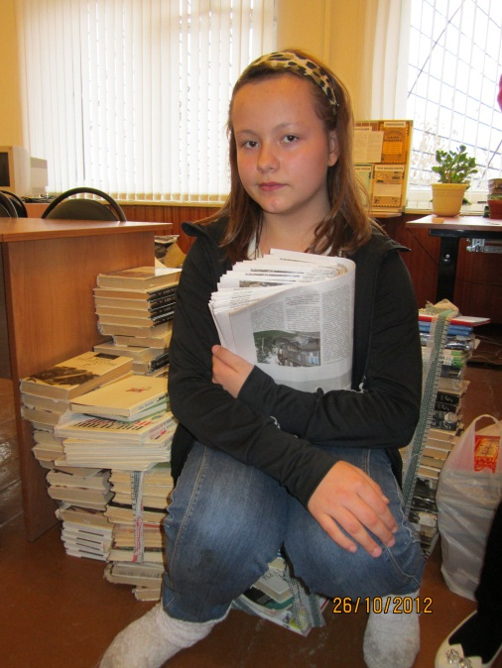25 и 26 октября 2012 года проходила школьная экологическая акция по сбору макулатуры «Бумажный бум!». Акция проходила под лозунгом: 60 кг бумаги, собранной в качестве макулатуры, позволяют сохранить одно дерево! Ребята нашей школы сохранили 13 деревьев, собрав 760 кг макулатуры. Победителями акции стали: в начальном звене 4-а класс – 128 кг, больше всех макулатуры принесла Бровина Сафия. В среднем звене отличился 6-а класс, они принесли 165 кг макулатуры, а больше всех принесла Юровская Мария. Победители получат сладкие призы и билеты в кинотеатр «Джаз Синема». Молодцы, ребята!!!

Зам.директора по ВР А.А. Хакиева

**Сайт школы: school3mgn.ru, Сетевой город: sg.mgn.ru**

**Издатель:** МОУ «СОШ №3» г. Магнитогорска

**Главный редактор:** Хакиева Алия Ануаровна

**Редактор:** Лямина Марина Юрьевна

**Над номером работали:** Иргалина Елена, Мустахитдинова Зарина, Юсупова Джанонна, Горлова Юлия.

**Тираж:** 50 штук.

*Выпуск №1 1 ноября 2012 года*